

**О внесении изменений в приказ Министра сельского хозяйства Республики Казахстан от 24 августа 2015 года № 7-1/764 "Об утверждении регламентов государственных услуг в области ветеринарии"**

***Утративший силу***

Приказ Заместителя Премьер-Министра Республики Казахстан - Министра сельского хозяйства Республики Казахстан от 11 сентября 2017 года № 392. Зарегистрирован в Министерстве юстиции Республики Казахстан 5 октября 2017 года № 15851. Утратил силу приказом Министра сельского хозяйства Республики Казахстан от 27 мая 2021 года № 171.

      Сноска. Утратил силу приказом Министра сельского хозяйства РК от 27.05.2021 № 171 (вводится в действие по истечении шестидесяти календарных дней после дня его первого официального опубликования).

**ПРИКАЗЫВАЮ:**

      1. Внести в приказ Министра сельского хозяйства Республики Казахстан от 24 августа 2015 года № 7-1/764 "Об утверждении регламентов государственных услуг в области ветеринарии" (зарегистрированный в Реестре государственной регистрации нормативных правовых актов № 12097, опубликованный 6 октября 2015 года в информационно-правовой системе "Әділет") следующие изменения:

      в регламенте государственной услуги "Выдача разрешения на экспорт, импорт и транзит перемещаемых (перевозимых) объектов с учетом оценки эпизоотической ситуации на соответствующей территории", утвержденном указанным приказом:

      пункт 5 изложить в следующей редакции:

      "5. Содержание каждой процедуры (действия), входящих в состав процесса оказания государственной услуги, длительность его выполнения:

      1) канцелярия регистрирует представленное услугополучателем заявление на получение государственной услуги, и направляет руководству заявление для определения ответственного исполнителя (далее – исполнитель) – 30 (тридцать) минут;

      2) руководство – ознакамливается с заявлением, определяет исполнителя – 60 (шестьдесят) минут;

      3) исполнитель ознакамливается с представленным заявлением, проверяет полноту представленных документов, направляет запрос в ведомство на выдачу разрешения на импорт, экспорт и транзит перемещаемого (перевозимого) объекта – в течение 2 (двух) рабочих дней с момента получения документов услугополучателя.

      В случае представления заявителем неполного пакета документов, исполнитель в указанные сроки дает мотивированный отказ в дальнейшем рассмотрении заявления;

      4) ведомство услугодателя рассматривает запрос в течение 5 (пяти) рабочих дней, за исключением разрешений, требующих транзитного согласования со службами других государств:

      на транзитный провоз перемещаемого (перевозимого) объекта – в течение 30 (тридцати) рабочих дней;

      и прохождения карантина живых животных – в течение 60 (шестидесяти) календарных дней.

      По результатам рассмотрения выдает разрешение на импорт, экспорт и транзит перемещаемого (перевозимого) объекта, либо мотивированный отказ в случаях и по основаниям, предусмотренным пунктом 10 стандарта, а также информирует соответствующее территориальное подразделение направившее запрос, ветеринарный контрольный пост о выдаче разрешения или об отказе в выдаче разрешения;

      5) канцелярия регистрирует номер разрешения и выдает услугополучателю – 30 (тридцать) минут.";

      пункт 8 изложить в следующей редакции:

      "8. Описание последовательности процедур (действий) между работниками с указанием длительности каждой процедуры (действия):

      1) канцелярия регистрирует представленное услугополучателем заявление на получение государственной услуги, и направляет руководству заявление для определения исполнителя – 30 (тридцать) минут;

      2) руководство – ознакамливается с заявлением, определяет исполнителя – 60 (шестьдесят) минут;

      3) исполнитель ознакамливается с представленным заявлением, проверяет полноту представленных документов, направляет запрос в ведомство на выдачу разрешения на импорт, экспорт и транзит перемещаемого (перевозимого) объекта – в течение 2 (двух) рабочих дней с момента получения документов услугополучателя.

      В случае представления заявителем неполного пакета документов, исполнитель в указанные сроки дает мотивированный отказ в дальнейшем рассмотрении заявления;

      4) ведомство услугодателя рассматривает запрос в течение 5 (пяти) рабочих дней, за исключением разрешений, требующих транзитного согласования со службами других государств:

      на транзитный провоз перемещаемого (перевозимого) объекта – в течение 30 (тридцати) рабочих дней;

      и прохождения карантина живых животных – в течение 60 (шестидесяти) календарных дней.

      По результатам рассмотрения выдает разрешение на импорт, экспорт и транзит перемещаемого (перевозимого) объекта, либо мотивированный отказ в случаях и по основаниям, предусмотренным пунктом 10 стандарта, а также информирует соответствующее территориальное подразделение направившее запрос, ветеринарный контрольный пост о выдаче разрешения или об отказе в выдаче разрешения;

      5) канцелярия регистрирует номер разрешения и выдает услугополучателю – 30 (тридцать) минут.";

      приложение 2 к указанному регламенту государственной услуги изложить в новой редакции согласно приложению 1 к настоящему приказу;

      в регламенте государственной услуги "Согласование нормативно-технической документации на новые, усовершенствованные ветеринарные препараты, кормовые добавки", утвержденном указанным приказом:

      пункт 5 изложить в следующей редакции:

      "5. Содержание каждой процедуры (действия), входящих в состав процесса оказания государственной услуги, длительность выполнения:

      1) канцелярия услугодателя (далее – канцелярия) регистрирует представленное услугополучателем заявление на получение государственной услуги, и направляет руководству услугодателя (далее – руководство) заявление для определения ответственного исполнителя услугодателя (далее – исполнитель) – 30 (тридцать) минут;

      2) руководство – ознакамливается с заявлением, определяет исполнителя – 60 (шестьдесят) минут;

      3) исполнитель услугодателя:

      ознакамливается с представленным заявлением, проверяет полноту представленных документов – в течение 2 (двух) рабочих дней с момента получения документов услугополучателя.

      В случае представления заявителем неполного пакета документов, исполнитель в указанные сроки подготавливает и передает в канцелярию для выдачи услугополучателю подписанный руководством мотивированный отказ в дальнейшем рассмотрении заявления;

      при соответствии представленных документов предъявляемым требованиям, направляет нормативно-техническую документацию на новые, усовершенствованные ветеринарные препараты, кормовые добавки (далее – НТД) в государственную ветеринарную организацию для проведения экспертизы;

      срок проведения экспертизы НТД не более 23 (двадцати трех) рабочих дней со дня направления НТД на экспертизу;

      при отрицательном экспертном заключении, направляет заявителю письменный мотивированный отказ в согласовании НТД с указанием конкретных причин;

      при положительном экспертном заключении согласовывает НТД и направляет руководителю результат оказанной государственной услуги в трех экземплярах для подписания – в течение 5 (пяти) рабочих дней со дня получения экспертного заключения;

      4) руководство – рассматривает представленные документы, подписывает, направляет в канцелярию – 60 (шестьдесят) минут;

      5) канцелярия выдает результат оказанной государственной услуги услугополучателю – 30 (тридцать) минут.";

      пункт 8 изложить в следующей редакции:

      "8. Описание последовательности процедур (действий) между структурными подразделениями (работниками) с указанием длительности каждой процедуры (действия):

      1) канцелярия регистрирует представленное услугополучателем заявление на получение государственной услуги, и направляет руководству заявление для определения исполнителя – 30 (тридцать) минут;

      2) руководство – ознакамливается с заявлением, определяет исполнителя – 60 (шестьдесят) минут;

      3) исполнитель услугодателя:

      ознакамливается с представленным заявлением, проверяет полноту представленных документов – в течение 2 (двух) рабочих дней с момента получения документов услугополучателя.

      В случае представления заявителем неполного пакета документов, исполнитель в указанные сроки подготавливает и передает в канцелярию для выдачи услугополучателю подписанный руководством мотивированный отказ в дальнейшем рассмотрении заявления;

      при соответствии представленных документов предъявляемым требованиям, направляет НТД в государственную ветеринарную организацию для проведения экспертизы;

      срок проведения экспертизы НТД не более 23 (двадцати трех) рабочих дней со дня направления НТД на экспертизу;

      при отрицательном экспертном заключении, направляет заявителю письменный мотивированный отказ в согласовании НТД с указанием конкретных причин;

      при положительном экспертном заключении согласовывает НТД и направляет руководителю результат оказанной государственной услуги в трех экземплярах для подписания – в течение 5 (пяти) рабочих дней со дня получения экспертного заключения;

      4) руководство – рассматривает представленные документы, подписывает, направляет в канцелярию – 60 (шестьдесят) минут;

      5) канцелярия выдает результат оказанной государственной услуги услугополучателю – 30 (тридцать) минут.";

      приложение к указанному регламенту государственной услуги изложить в новой редакции согласно приложению 2 к настоящему приказу.

      2. Департаменту ветеринарной и фитосанитарной безопасности Министерства сельского хозяйства Республики Казахстан в установленном законодательством порядке обеспечить:

      1) государственную регистрацию настоящего приказа в Министерстве юстиции Республики Казахстан;

      2) в течение десяти календарных дней со дня государственной регистрации настоящего приказа направление его копии в бумажном и электронном виде на казахском и русском языках в Республиканское государственное предприятие на праве хозяйственного ведения "Республиканский центр правовой информации" для официального опубликования и включения в Эталонный контрольный банк нормативных правовых актов Республики Казахстан;

      3) в течение десяти календарных дней после государственной регистрации настоящего приказа направление его копии на официальное опубликование в периодические печатные издания;

      4) размещение настоящего приказа на интернет-ресурсе Министерства сельского хозяйства Республики Казахстан.

      3. Контроль за исполнением настоящего приказа возложить на курирующего вице-министра сельского хозяйства Республики Казахстан.

      4. Настоящий приказ вводится в действие по истечении десяти календарных дней после дня его первого официального опубликования.

|  |  |
| --- | --- |
| *Заместитель Премьер-Министра* *Республики Казахстан –* *Министр сельского хозяйства* *Республики Казахстан* | *А. Мырзахметов* |

|  |  |
| --- | --- |
|  | Приложение 1 к приказу Заместителя Премьер- Министра Республики Казахстан – Министра сельского хозяйства Республики Казахстан от 11 сентября 2017 года № 392 |
|  | Приложение 2 к регламенту государственной услуги "Выдача разрешения на экспорт, импорт и транзит перемещаемых (перевозимых) объектов с учетом оценки эпизоотической ситуации на соответствующей территории" |

**Справочник**

**бизнес-процессов оказания государственной услуги "Выдача разрешения на экспорт, импорт и транзит перемещаемых (перевозимых) объектов с учетом оценки эпизоотической ситуации на соответствующей территории"**

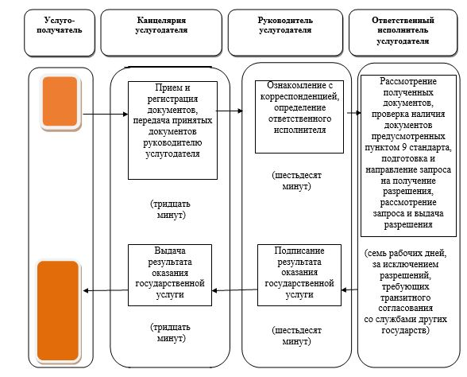

|  |  |
| --- | --- |
|  | Приложение 2 к приказу Заместителя Премьер- Министра Республики Казахстан – Министра сельского хозяйства Республики Казахстан от 11 сентября 2017 года № 392 |
|  | Приложение к регламенту государственной услуги "Согласование нормативно-технической документации на новые, усовершенствованные ветеринарные препараты, кормовые добавки" |

**Справочник**

**бизнес-процессов оказания государственной услуги "Согласование нормативно-технической документации на новые, усовершенствованные ветеринарные препараты, кормовые добавки"**

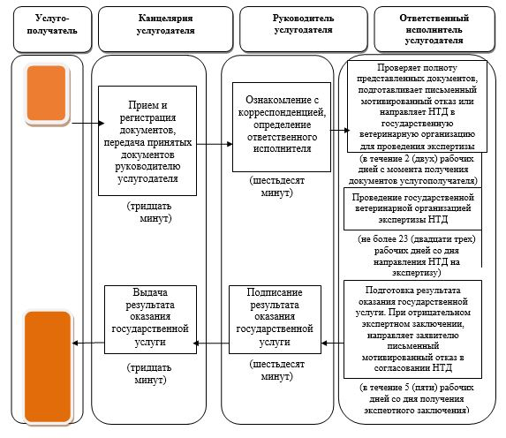

© 2012. РГП на ПХВ «Институт законодательства и правовой информации Республики Казахстан» Министерства юстиции Республики Казахстан